CompanyDemo:
Ein vollständiges Beispiel
einer Datenbankanwendung
für Unternehmensdaten
Inhalt
1 Zweck 4
2 Anwendung 5
2.1 Anwendungsfälle 5
2.2 Anforderungen an eine Beispielanwendung 6
2.3 Installation und Start 7
3 Entwurf der Datenbank 9
3.1 ER-Modell 9
3.2 UML-Klassendiagram 10
3.3 Überführung des ER-/UML-Diagramms nach Relationen (Tabellen) 10
3.3.1 Entitätensrelationen (zunächst) 10
3.3.2 Beziehungsrelationen (zunächst) 11
3.3.3 Vereinfachung der Schlüssel bei den Beziehungsrelationen 11
3.3.4 Verschmelzen 12
3.3.5 Finale Tabellen 12
3.4 Überprüfen der Relationen auf Normalformen 12
3.4.1 Erste Normalform 12
3.4.2 Zweite Normalform 13
3.4.3 Dritte Normalform 13
3.4.4 Finale Relationen 13
3.5 Erstellen der Datenbank und Tabellen 14
4 Design der Java-/Scala-Anwendung 16
4.1 Allgemeine Hinweise 16
4.2 Domänenklassen 16
4.2.1 Java 16
4.2.2 Scala 16
4.3 Auswahl der Datenbank 17
4.4 Data-Access-Objects 17
5 Hinweise für Entwickler 18
6 Danksagung 19

Zweck
Vielen Dank, dass Sie das DBA-Firmenbeispiel heruntergeladen haben. Dieses Dokument beschreibt die Beispiel-Firmendatenbank-Anwendung. Sie soll Studierenden die Möglichkeit bieten, die in der Vorlesung DBA gezeigten Methoden an einem Beispiel zu vertiefen. Die Anwendung umfasst eine komplette relationale Datenbank (MySQL), eine objektorientierte Datenbank (DB4O) sowie die Nutzung dieser beiden Datenbanken aus einer Programmiersprache heraus (Java und später Scala). Sie sehen
- wie unter JDBC mit SQL-Statements aus Java heraus eine DB genutzt wird.
- wie eine objektorientierte DB aus Java heraus genutzt wird und wie sich der Aufwand für die Programmierung deutlich verringert.
Zukünftig sehen Sie
- wie sich mit Hilfe des Objekt-Relationalen-Mappers Hibernate auch relationale Datenbanken einfacher nutzen lassen,
- wie Scala und die objektorientierte DB den Aufwand für Softwareentwicklung abermals reduzieren.
☺ Der Source-Code ist open-source, d.h. Sie als Studierende sind herzlich eingeladen, das Beispiel weiter zu entwickeln und etwaige Fehler zu beheben.

Anwendung

Anwendungsfälle
Dieses Fallbeispiel beschreibt Entitäten aus einem Unternehmen. Um das Beispiel möglichst einfach zu halten, sollen es möglichst wenige Klassen geben und alle Klassen sind so einfach gehalten, wie gerade noch nötig. D.h. es fehlen möglicherweise sinnvolle Attribute usw. Dennoch sollen alle relevanten Beispiele aus der Vorlesung DBA damit erläutert werden können.
In einer produzierenden Firma gibt es allgemein Mitarbeiter, die sich in Arbeiter und Angestellte unterteilen. Jeder Mitarbeiter ist einer Abteilung zugeordnet und hat genau einen Vorgesetzten (außer der Vorstand). Ein Firmenwagen wird exklusiv von einem Angestellten benutzt. Nicht jeder Angestellte hat einen Wagen, meistens sind es Führungskräfte. Angestellte können an Projekten mitwirken. Projekte werden durch Statusberichte dokumentiert.
Typische Anwendungsfälle für dieses Beispiel können sein:
- Eine Mitarbeiterin der Personalabteilung möchte einen neuen Mitarbeiter in die Firmendatenbank eintragen.
- Ein Mitarbeiter wird einem neuen Projekt zugeteilt. Die Verwaltung möchte dies in der Firmendatenbank eintragen.
- Ein Mitarbeiter meldet der Personalabteilung eine neue Wohnadresse. Eine Mitarbeiterin der Personalabteilung möchte die Information über die Adresse in der Firmendatenbank für diesen Mitarbeiter aktualisieren.
- Ein Mitarbeiter wird entlassen. Die Personalabteilung möchte seine Daten aus der Firmendatenbank löschen.
- Eine Mitarbeiterin der Personalabteilung möchte die Datenbank nach bestimmten Mitarbeitern durchsuchen. Dazu möchte sie entweder die Personalnummer oder Name und Vorname des Mitarbeiters als Suchparameter übergeben werden.
- Die Firma ruft ein neues Projekt ins Leben. Der Projektleiter möchte deshalb ein neues Projekt in der Datenbank anlegen.
- Ein Projektleiter muss stets die Fortschritte im Projekt dokumentieren. Dazu muss er Statusberichte für sein Projekt anlegen und diese ggf. auch wieder verändern können.
- Die Firma kauft 5 neue Firmenwagen. Diese sollen in die Datenbank der Firma eingetragen werden.
- Ein Angestellter hat einen Firmenwagen beantragt und genehmigt bekommen. Die Mitarbeiterin, welche den Bestand an Firmenwagen verwaltet, will einen bestimmten Wagen diesem Mitarbeiter zuordnen.

Anforderungen an eine Beispielanwendung
Im ersten Schritt kommt das Firmenbeispiel mit einer einfachen Konsolen-Anwendung aus. Zukünftig sind auch Desktop- oder Web-Anwendungen denkbar, jedoch würden Sie den Rahmen der DB-Vorlesung sprengen.
Die Anwendung stellt dem Benutzer folgende Funktionalitäten zur Verfügung: Alle Entitäten, die weiter unten im UML bzw. ER-Diagramm beschrieben sind, sollen neu angelegt, gesucht, verändert und ggf. gelöscht werden können. In einem ersten Schritt erfolgt keine Benutzeranmeldung – d.h. die Anwendung wird anonym betrieben.
Beispiel für einen Dialog:
Wählen sie Bitte die zu benutzende Datenbank aus:
1 Standard DB ( HS-Mannheim )
2 Eigene DB
Ihre Eingabe (Zahl): 1

Was möchten Sie tun?
1 Mitarbeiter verwalten
2 Projekte verwalten
3 Firmenwagen verwalten
4 Abteilungen verwalten
5 Berichte erstellen
0 Programm beenden
Ihre Eingabe (Zahl): 1

Mitarbeiter: Was möchten Sie tun?
1 Mitarbeiter suchen (nach Personal-Nummer)
2 Mitarbeiter suchen (nach Nachname, Vorname)
3 Mitarbeiter neu anlegen
4 Mitarbeiter editieren
5 Mitarbeiter löschen
0 Zurück
Ihre Eingabe (Zahl): 2

Nachname (* möglich): M*
Vorname (* möglich) : Peter

Ergebnis
Müller, Peter, …
Meier, Peter, …

Mitarbeiter: Was möchten Sie tun?
1 Mitarbeiter suchen (nach Personal-Nummer)
2 Mitarbeiter suchen (nach Nachname, Vorname)
3 Mitarbeiter neu anlegen
4 Mitarbeiter editieren
5 Mitarbeiter löschen
0 Zurück
Ihre Eingabe (Zahl): 0

Was möchten Sie tun?
1 Mitarbeiter verwalten
2 Projekte verwalten
3 Firmenwagen verwalten
4 Abteilungen verwalten
5 Berichte erstellen
0 Programm beenden
Ihre Eingabe (Zahl): 5

Berichte: Was möchten Sie tun?
1 Mitarbeiter pro Abteilung
2 Anzahl Mitarbeiter aufgeschlüsselt nach Funktion
3 Projekte mit weniger als 3 Mitarbeitern
4 Projekte mit mehr als 5 Mitarbeitern
Ihre Eingabe (Zahl): 5

Installation und Start
Es gibt zwei Möglichkeiten, an den Source-Code zu gelangen:
- Zip-Datei: Entpacken Sie die Zipdatei dba-firmenbeispiel-v??.zip (?? Entspricht Versionsnummer) in ein beliebiges Unterverzeichnis.
- GIT: Das Source-Code-Konfigurationsmanagement-Tool GIT erlaubt Ihnen, direkt auf den aktuellen Source-Code zuzugreifen. Hierzu müssen Sie verstehen, wie GIT arbeitet. Zu Beginn ist es sicherlich einfacher, die unter Punkt 1 genannte Zip-Datei zu nutzen. Die Adresse für GIT lautet ??. Klonen Sie das Projekt in ein Unterverzeichnis Ihrer Wahl.
In den erstellten Unterverzeichnis (ab hier Wurzelverzeichnis ./ genannt) befinden sich Konfigurationsdateien für die Entwicklungsumgebungen Eclipse und IntelliJ. Öffnen Sie das für Sie in Frage kommende Projekt, so dass der Java-Klassenpfad sowie die benötigten Bibliotheken (./lib/*.jar) verfügbar sind. Die Konsolenanwendung ist in der Klasse net.gumbix.dba.companydemo.application.console.UI enthalten – führen Sie die main-Methode aus.
Es kann nun gewählt werden, welche der oben genannten Konfigurationen genutzt werden. Es gibt eine MySQL-DB, die an der Hochschule Mannheim gehostet wird, sowie die Möglichkeit, sich an eine beliebige eigene – beispielsweise lokale - MySQL-Instanz zu verbinden. Die DB4O-Anbindung ist bisher nur lokal möglich.

Entwurf der Datenbank
Typisch für den Entwurf von Datenbankanwendungen ist, dass die Klassen einer objekt-orientierte Sprache mit den Tabellen einer relationalen Datenbank verbunden werden müssen. In unserem Beispiel gehen wir davon aus, dass
- ein Klassenmodell (genauer Klassenmodell des objekt-orientierten Design, kurz OOD) vorliegt und
- ein Datenbank-Schema,
die beide aus den Anforderungen abgeleitet wurden. Beginnen wir aber zunächst einem Modell, das lediglich die Anforderungen widerspiegelt und noch neutral ist bezüglich der späteren Anwendung in der relationalen DB oder dem Java-Programm. Dieses wird als Modell der objekt-orientierte Analyse (OOA) bezeichnet.

ER-Modell
Das folgende Entity-Relationship-Diagramm beschreibt unsere Firmenwelt. Die Entitäten, deren Attribute und Beziehungen sind noch nicht spezifisch für die spätere Implementierung.
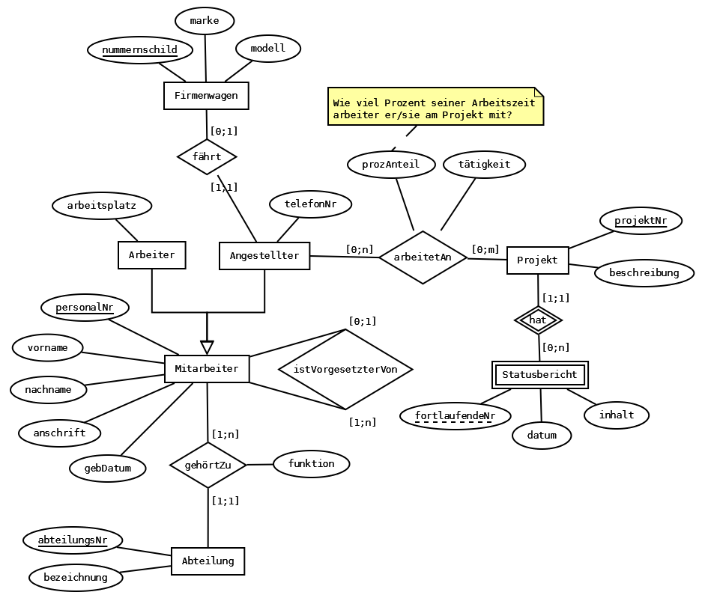
Analog lässt sich dieses ER-Diagramm als UML-Klassendiagramm darstellen.

UML-Klassendiagram
Beschreibung folgt.

Überführung des ER-/UML-Diagramms nach Relationen (Tabellen)

Entitätensrelationen (zunächst)
- Firmenwagen (nummerschild, marke, modell)
- Mitarbeiter (personalNr, vorname, nachname, anschrift, gebDatum)
- Arbeiter (personalNr, arbeitsplatz)
- Angestellter (personalNr, telefonNr)
- Abteilung (abteilungsNr, bezeichnung)
- Projekt (projektNr, bezeichnung)
- StatusBericht (projektNr#, fortlaufendeNr, datum, inhalt)
Da StatusBericht eine schwache Entität ist, muss die projektNr der starken Entität mit in Primärschlüssel aufgenommen werden.

Beziehungsrelationen (zunächst)
Alle Primärschlüssel der beteiligten Entitätsrelationen werden zusammengesetzter Primärschlüssel der Beziehungsrelation. Sonstige Attribute der Beziehungen werden ebenfalls übernommen:
- AngestellterFährtAuto (nummerschild#, personalNr#)
- MitarbeiterGehörtZuAbteilung (personalNr#, abteilungsNr#, funktion)
- IstVorgesetzterVon (vorgesetzterNr#, personalNr#)
Da beide Primärschlüssel der beteiligten Entitätsrelationen gleich heißen, wird umbenannt: die personalNr. des Vorgesetzten wird zu vorgesetztenNr.
- MitarbeiterArbeitetAnProjekt (personalNr#, projektNr#, prozAnteil, tätigkeit)
- ProjektHatBericht (projektNr#, fortlaufendeNr#)

Vereinfachung der Schlüssel bei den Beziehungsrelationen
Außer der n:m-Beziehung in d) MitarbeiterArbeitetAnProjekt, können die Primärschlüssel der anderen Beziehungsrelationen vereinfacht werden:
- AngestellterFährtAuto (nummerschild#, personalNr#)
Bei einer 1:1-Beziehung kann man frei wählen. Allerdings wird hier nummerschild als Primärschlüssel gewählt, um beim späteren Verschmelzen keine null-Werte zu erhalten. Denn jeder Firmenwagen hat immer einen zugehören Angestellten, der ihn fährt. Im umgekehrten Fall gilt dies nicht, da nicht jeder Angestellte einen Firmenwagen hat.
- MitarbeiterGehörtZuAbteilung (personalNr#, abteilungsNr#, funktion)
Bei einer 1:n-Beziehung muss der n-Teil der Primärschlüssel werden, da hieraus eindeutig die andere Entität (1-Teil) folgt. Dies ist die personalNr.
- IstVorgesetzterVon (vorgesetzterNr#, personalNr#)
Wie eben: Die n-Seite ist personalNr, denn hieraus folgt eindeutig der Vorgesetzte.
- ProjektHatBericht (projektNr#, fortlaufendeNr#)
Dies ist der Sonderfall von schwachen Entitäten: Da der n-Teil bereits der kombinierte Primärschlüssel aus der starken und der schwachen Entität ist, ändert sich nichts.

Verschmelzen
Hier werden die Beziehungsrelationen mit passenden Entitätsrelationen verschmolzen, sofern dies aus Sicht der entstehen null-Werte sinnvoll ist.
Alle Tabellen i bis iv werden verschmolzen. Im Fall iv ändert sich nichts an der Entitätsrelation.

Finale Tabellen
- Firmenwagen (nummerschild, marke, modell, personalNr#)
- Mitarbeiter (personalNr, vorname, nachname, anschrift, gebDatum, abteilungsNr#, funktion, vorgesetzerNr#)
- Arbeiter (personalNr, arbeitsplatz)
- Angestellter (personalNr, telefonNr)
- Abteilung (abteilungsNr, bezeichnung)
- Projekt (projektNr, bezeichnung)
- StatusBericht (projektNr#, fortlaufendeNr, datum, inhalt)
- MitarbeiterArbeitetAnProjekt (personalNr#, projektNr#, prozAnteil, tätigkeit)

Überprüfen der Relationen auf Normalformen

Erste Normalform
Alle Tabellen liegen in erster Normalform vor, da alle Attribute nur aus atomaren Datentypen bestehen. Der DB-Entwickler vermutet aber, dass die Anwender später gezielt nach Straße, Hausnr., PLZ und Ort suchen wollen. Deshalb wird das Feld Mitarbeiter.anschrift entsprechend aufgesplittet.
- Mitarbeiter (personalNr, vorname, nachname, strasse, hausNr, plz, ort, gebDatum, abteilungsNr#, funktion, vorgesetzerNr#)

Zweite Normalform
Ab der 2NF brauchen wir etwaige funktionale Abhängigkeiten. Diese stellen wir hier auf:
- Firmenwagen
  - nummernschild → modell, marke, personalNr
  - modell → marke
- Mitarbeiter
- personalNr → vorname, nachname, strasse, hausNr, plz, ort, gebDatum, abteilungsNr, funktion, vorgesetzerNr
- plz → ort
Alle anderen Relationen haben keine weiteren Abhängigkeiten, außer dass alle Attribute vom Schlüssel abhängen. Somit sind auch alle Schlüsselkandidaten bestimmt.
Da es keine zusammengesetzten Schlüssel in den Relationen gibt und dies eine Voraussetzung für eine Verletzung der 2NF ist, sind alle Tabellen in 2NF.

Dritte Normalform
In der 3NF achten wir darauf, dass es keine transitiven Abhängigkeiten eines Nicht-Schlüssel-Attributs zu einem anderen Nicht-Schlüssel-Attribut gibt. Dies ist aufgrund von (2) und (4) aber der Fall, sodass die 3NF verletzt wird. Hier hilft aufsplitten:
Mitarbeiter wird geteilt in
- Ort (plz, ortsname) - neue Relation
- Mitarbeiter2 (personalNr, vorname, nachname, strasse, hausNr, plz#, gebDatum, abteilungsNr#, funktion, vorgesetzerNr#)
sowie
- Auto (modell, marke) - neue Relation
- Firmenwagen2 (nummerschild, modell#, personalNr#)

Finale Relationen
Hinweis: Mitarbeiter2 und Firmenwagen2 werden umbenannt.
    - Auto (modell, marke)
    - Firmenwagen (nummernschild, modell#, personalNr#)
    - Ort (plz, ortsname)
    - Mitarbeiter (personalNr, vorname, nachname, strasse, hausNr, plz#, gebDatum, abteilungsNr#, funktion, vorgesetzerNr#)
    - Arbeiter (personalNr, arbeitsplatz)
    - Angestellter (personalNr, telefonNr)
    - Abteilung (abteilungsNr, bezeichnung)
    - Projekt (projektNr, bezeichnung)
    - StatusBericht (projektNr#, fortlaufendeNr, datum, inhalt)
    - MitarbeiterArbeitetAnProjekt (personalNr#, projektNr#, prozAnteil, tätigkeit)

Erstellen der Datenbank und Tabellen
Zunächst wird mit Administratorrechten ein neues Datenbankschema firmenwelt sowie ein technischer Benutzer companydemo angelegt. Hierzu kann das Skript ./sql/create-db.sql ausgeführt werden.
Anschließend können die Tabellen erzeugt werden. Hierfür kann bereits der neue Benutzer companydemo oder der Administrator-Benutzer genutzt werden. Das Skript ./sql/create-tables.sql legt die Tabellen an und erzeugt einige Beispieldaten.
Abbildung 1 zeigt die entstandenen finalen Tabellen in der Ansicht als EER-Diagramm der MySQL-Workbench. Angaben über die Indizes und referentielle Integrität sind dem SQL-Skript zur Erzeugung der Tabellen zu entnehmen (siehe ./sql/create-tables.sql).
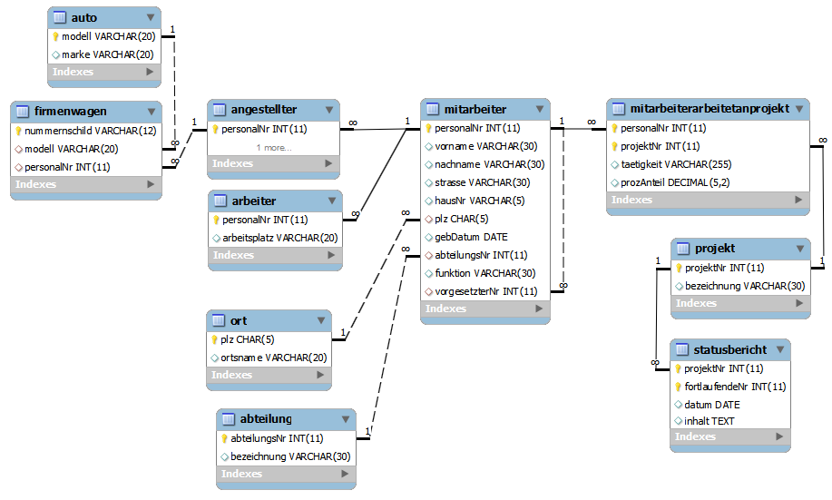
Abbildung 1: Tabellen

Design der Java-/Scala-Anwendung
Dieser Abschnitt behandelt das Design der Anwendungssoftware, d.h. des Java- bzw. Scala-Programms.

Allgemeine Hinweise
Aus didaktischen Gründen wird auf zahlreiche Methoden und Technologien aus dem Bereich der Softwareentwicklung verzichtet, da diese den Rahmen der Vorlesung sprengen würden. Beispielsweise wird auf Frameworks wie Spring zur Integration der Komponenten verzichtet. Ebenso werden aus Gründen der Einheitlichkeit und Einfachheit Exceptions, die in der Java-/Scala-Anwendung auftreten, generell nach oben durchgereicht und in der UI angezeigt. Außerdem geht es bei dieser Software nicht darum ein Programm mit ausgefeilter Fehlerbehandlung zu erstellen, sondern um den Aspekt der Datenbankanbindung. Es soll bei der Fehlerbehandlung lediglich sichergestellt werden, dass das Programm bei einem Fehler korrekt beendet wird und der Benutzer eine entsprechende Benachrichtigung erhält. Dies erfolgt mit einer einfachen Meldung der Art „Beim Ausführen des Programmes ist ein unerwarteter Fehler aufgetreten!“. An diese Nachricht wird die Fehlerbeschreibung angehängt und ausgegeben.
Ferner gelten folgende Konventionen: SQL-Tabellen: alles deutsch, Programmiersprache: alles englisch, auch Kommentare.

OOD
Das Klassendiagramm der Objekt-Orientierten-Analyse unterscheidet sich von dem in Abschnitt 3.2 UML-Klassendiagram entwickelten UML-Klassendiagramm. Folgende Erweiterungen und Änderungen gibt es:
- Konstruktoren werden angegeben.
- Methoden werden angegeben.
Die fortlaufende Nummer eines Statusberichts soll automatisch zugewiesen werden. Ebenso soll eine Personalnummer automatisch zugewiesen werden. Abteilungsnummern und Projektnummer hingegen werden vom Benutzer erfragt, da dies ein sprechender Schlüssel sein soll.

Domänenklassen
Die Datenhaltung (so genannte Persistenz-Schicht) wird von den eigentlichen Java- bzw. Scala-Klassen getrennt, denn es soll einfach möglich sein (per Schalter), die Datenbank auszutauschen. Alle Domänenklassen befinden sich im Package net.gumbix.dba.companydemo.domain. Das Klassenmodell für die benutzten Programmiersprachen wird aus dem Modell der OOA (siehe Abschnitt 3.2 UML-Klassendiagram) abgeleitet.

Java
Etliche Klassen haben ausschließlich Attribute und keine sonstigen fachlichen Methoden (toString() u.ä. soll hier ignoriert werden). Aus Gründen, auf die hier nicht näher eingegangen wird, gilt es als guter Programmierstil, Attribute in Java über getter- und setter-Methoden zu setzen (so genannte Java Beans). Diesem Ansatz wird hier gefolgt.

Scala
Beschreibung folgt.

Auswahl der Datenbank
Das Interface net.gumbix.dba.companydemo.db.DBAccess ist die Schnittstelle zur Persistenzschicht. Die Implementierung net.gumbix.dba.companydemo.jdbc.JDBCAccess realisiert eine JDBC-Umsetzung und net.gumbix.dba.companydemo.db4o.DB4OAccess den Zugriff auf die objektorientierte Datenbank. Welche Interface-Implementierung genommen wird, wird per Auswahl im UI in der Klasse net.gumbix.dba.companydemo.application.console.UI abgefragt.

Data-Access-Objects
So genannte Data-Access-Objects (DAO) dienen dazu, jeden Zugriff auf die Persistenzschicht (=Datenbank) zu kapseln. Üblicherweise gibt es zu jeder Domänenklasse für jede Zugriffsart genau ein eigenes DAO. Die Zugriffsarten in unserem Fall sind die MySQL-Datenbank und DB4O. Aber auch eine Serialisierung (java.lang.Serializable) oder das Speichern in einer XML-Datenbank wären denkbar. Alle DAOs befinden sich im Package net.gumbix.dba.companydemo.<dbtype>, wobei dbtype für die entsprechende Datenbankzugriffsart steht.
Jedes DAO hat typische Methoden:
- load(id) lädt ein einzelnes Objekt in den Hauptspeicher. Falls es kein Objekt mit dieser ID gibt, wird eine ObjectNotFoundException geworfen.
- query(<Suchkriterium>) lädt eine Liste von Objekten (leere Liste ist natürlich auch möglich)
- store(object) speichert das Objekt in der Datenbank. Existiert es bereits, wird es aktualisiert.
- delete(object) löscht das Objekt in der Datenbank. Kann es aufgrund von referentieller Integrität nicht gelöscht werden, wird eine Exception geworfen.
Im Falle der relationalen DB befinden sich im DAO meist SQL-Statements.

DAO für JDBC-Zugriff
Beschreibung folgt.
- DB-Anbindung (Connection)
- Resultset
- Prepared Statements

DAO für DB4O-Zugriff
Beschreibung folgt.

DAO für Hibernate
Beschreibung folgt.

Spezielle Abfragen
Beschreibung folgt.
- Menupunkte nennen, die besondere Abfragen benötigen
- Abfragen sind unter ./sql/firmenwelt/some-queries.sql zu finden.

Hinweise für Entwickler
Beschreibung folgt.
Nächste wichtige Features:
- Hibernate-Anbindung
- Scala + JDBC
- Scala + DB4O
- Web-Frontend?

Danksagung
An diesem Dokument und am CompanyDemo-Projekt haben folgende Personen mitgewirkt. Vielen Dank an alle!
Name | E-Mail | Zeitraum | Was?
Markus Gumbel | m.gumbel@hs-mannheim.de | permanent | Alles und Nichts
Marius Czardybon | m.czardybon@gmx.net | Wintersemester ‘10/11 | DB4O-Implementierung
Patrick Sturm |  | Sommersemester ‘10 | User-Interface und Beispieldaten
Sven Haag |  | Sommersemester ‘10

